Lambda-Kalkuel: Cheat Sheet
Allgemein:
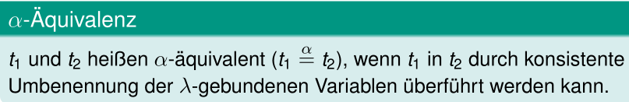
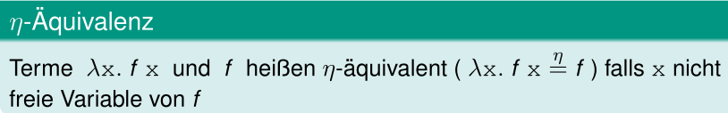
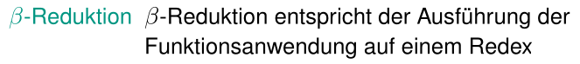

Für Haskell gilt: Lazy-Evaluation = call-by-name + sharing
Arithmetik per call-by-value
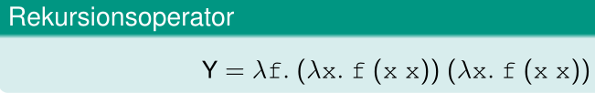

Church:
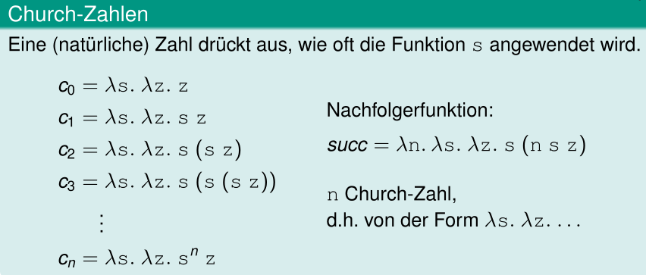
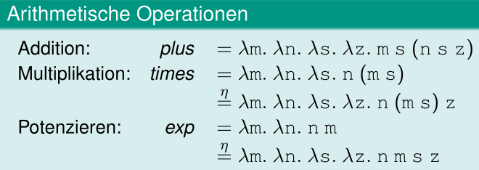
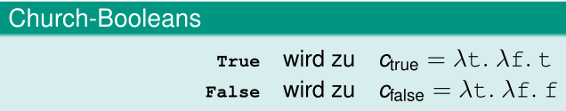

Church-Zahl ist Funktion c, welche Funktion s und Startparameter z entgegennimmt und s n mal auf z anwendet, wobei n die von c repraesentierte Zahl ist: churchtoInt c = c (+1) 0

Typsysteme:
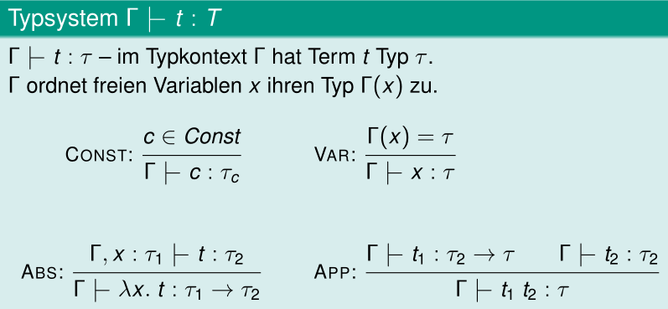
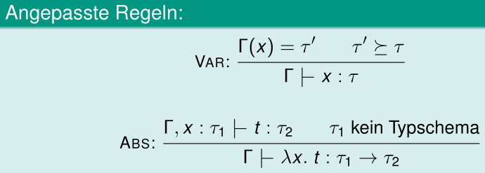
ohne Typschemata: mit Typschemata:

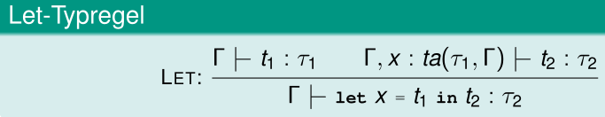

Regeln immer mit neuen Variablen anwenden, nebenbei Constraintmenge aufschreiben, Unifikator ermitteln und auf unterste Variable anwenden
Bei let: linke Seite wie gewohnt weitermachen,
auf rechter Seite angepasste Regeln verwenden.

Bei Instanziierung “⪰“ links den allgemeinen Typen
(u.U. welcher im linken Teilbaum ermittelt wurde),
rechts neue Variablen, Beispiel:

Contraintmenge und Unifikator wie gewohnt.

